PRENOM : _________________________________
DATE : ____________________________________

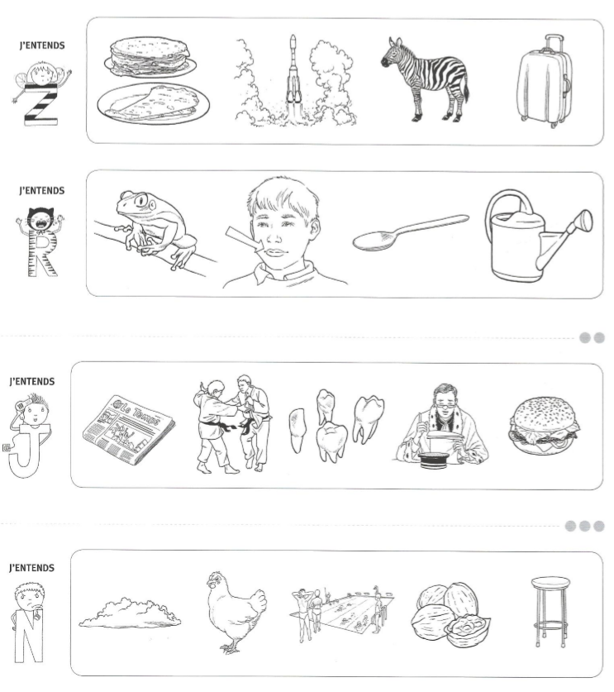
Consigne : Barre les mots-images qui ne contiennent PAS le son donné et colorie les autres.

